Жиынтық бағалауға арналған

әдістемелік ұсыныстар

Жаратылыстану

6- сынып

Әдістемелік ұсыныстар мұғалімге 6-сынып Білім алушыларына "Жаратылыстану" пәні бойынша жиынтық бағалауды жоспарлау, ұйымдастыру және өткізуге көмек құралы ретінде құрастырылған. Әдістемелік ұсыныстар (қазақ тілінде білім беретін) 6-сыныптың "Жаратылыстану" пәні бойынша оқу бағдарламасы негізінде дайындалған.
Бөлім / ортақ тақырып бойынша жиынтық бағалаудың тапсырмалары мұғалімге Білім алушылардың тоқсан бойынша жоспарланған Оқу мақсатына жету деңгейін анықтауға мүмкіндік береді.
Әдістемелік ұсыныстарда бөлім / ортақ тақырып бойынша жиынтық бағалауды өткізуге арналған бағалау критерийлері мен дескрипторлары бар тапсырмалар ұсынылған. Сондай-ақ, жинақта Білім алушылардың оқу жетістіктерінің мүмкін деңгейлері (рубрикалар) сипатталған. Дескрипторлары мен балдары бар тапсырмалар ұсыныс түрінде берілген.
Әдістемелік ұсыныс негізгі мектеп мұғалімдеріне, мектеп әкімшілігіне, білім беру бөлімінің әдіскерлеріне, критериалды бағалау бойынша мектеп, өңірлік үйлестірушілеріне және басқа да мүдделі тұлғаларға арналған.
Әдістемелік ұсыныстарды дайындау барысында ресми интернет - сайттағы қолжетімді ресурстар (суреттер, фотосуреттер, мәтіндер, аудио және бейнематериалдар) қолданылды.

2

МАЗМҰНЫ

1-ТОҚСАН БОЙЫНША ЖИЫНТЫҚ БАҒАЛАУҒА АРНАЛҒАН ТАПСЫРМАЛАР 4

6.1А «Ғылым әлемі» бөлімі бойынша жиынтық бағалау 4

6.1В «Адам. Жер. Ғалам» бөлімі бойынша жиынтық бағалау 8

2-ТОҚСАН БОЙЫНША ЖИЫНТЫҚ БАҒАЛАУҒА АРНАЛҒАН ТАПСЫРМАЛАР 13

6.2А «Заттар және материалдар» бөлімі бойынша жиынтық бағалау 13

3-ТОҚСАН БОЙЫНША ЖИЫНТЫҚ БАҒАЛАУҒА АРНАЛҒАН ТАПСЫРМАЛАР. 18

6.3А «Тірі және өлі табиғаттағы үдерістер» бөлімі бойынша жиынтық бағалау 18

6.3В «Энергия және қозғалыс» бөлімі бойынша жиынтық бағалау 22

4-ТОҚСАН БОЙЫНША ЖИЫНТЫҚ БАҒАЛАУҒА АРНАЛҒАН ТАПСЫРМАЛАР 26

6.4А «Экология және тұрақты даму»бөлімі бойынша жиынтық бағалау 26

6.4В «Әлемді өзгертетін жаңалықтар» бөлімі бойынша жиынтық бағалау 32

3

1-ТОҚСАН БОЙЫНША ЖИЫНТЫҚ БАҒАЛАУ ТАПСЫРМАЛАРЫ
6.1А «Ғылым әлемі» бөлімі бойынша жиынтық бағалау

Тақырып

Ғылымның рөлі. Зерттеуді жоспарлау. Деректерді жинау және тіркеу. Деректерді талдау. Қорытынды және талқылау

Оқу мақсаты

6.1.1.1 Жаратылыстану ғылымдарының зерттеу нысандарын тізіп
атау
6.1.3.1 Жоспар бойынша зерттеу жұмысын жүргізу
6.1.3.2 Қауіпсіз жұмыс жүргізудің жағдайларын анықтау
6.1.5.1 Алынған деректерді графикалық түрде көрсету

6.1.6.1 Алынған қорытындыларды түрлі формада көрсету

Бағалау критерийі

Білім алушы

• Жаратылыстану

ғылымдары

жүйесінің

зерттеу

нысандарын жазады

- Берілген жоспарға сәйкес зерттеу жұмысын орындайды
- Тәжірибе жүргізген кездегі қауіпсіздіктің жалпы ережелерін және «ескертуді білдіретін», «тыйым салынған» қауіпсіздік белгілерін ажыратып жазады

- Жүргізген тәжірибесінің деректерін графикалық түрде көрсетеді

- Өз зерттеуінің нәтижесін жазады

Ойлау дағдыларының деңгейі

Қолдану
Жоғары деңгей дағдылары

Орындау уақыты

20 минут

Тапсырма

- Мәтінді аяқтаңыз. Жаратылыстану ғылымдары жүйесі
..............................................................................................................................................................
......................................................................................................................нысандарын зерттейді.

- Микроскоппен зерттеу жұмысына жоспар құрыңыз.

Жоспар | Зерттеудің жүру барысы
зерттеу орны | биология кабинеті
зерттеу уақыты | бір апта
зерттеудің тақырыбы
мәліметтер жинау әдісі
зерттеу нәтижесі

- (а) Зерттеу жүргізу барысында сақталуы тиіс екі қауіпсіздік ережесін жазыңыз.
_______________________________________________________________________________
_______________________________________________________________________________
(b) Қауіпсіздік белгілерінің «ескертуді білдіретін» және «тыйым салынған» түрлерін жіктеңіз.

4

1 | 2 | 3 | 4 | 5 | 6 | 7

Тыйым салынған

Ескертуді білдіреді

- Зерттеу барысындағы сарымсақтың өсуін графикалық түрде көрсетіңіз.
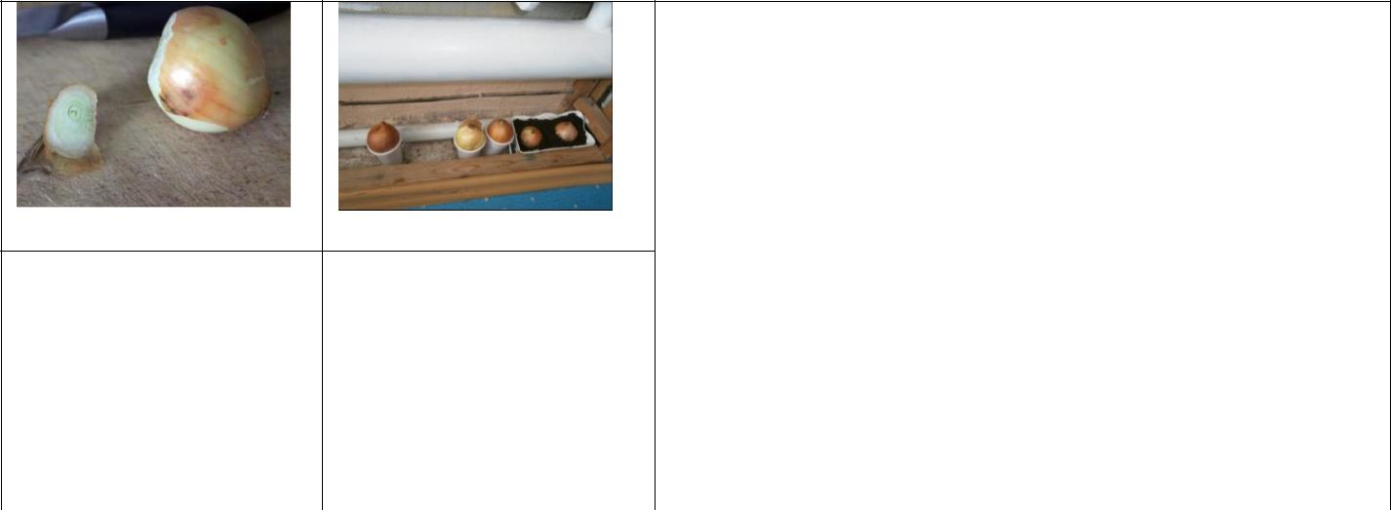

(а) (b)
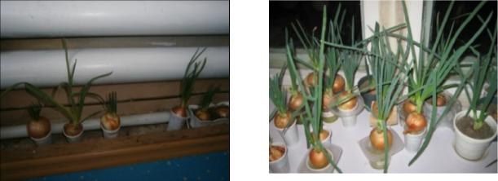

(с) ^{(d)}

5.Суретте не көрсетілген?
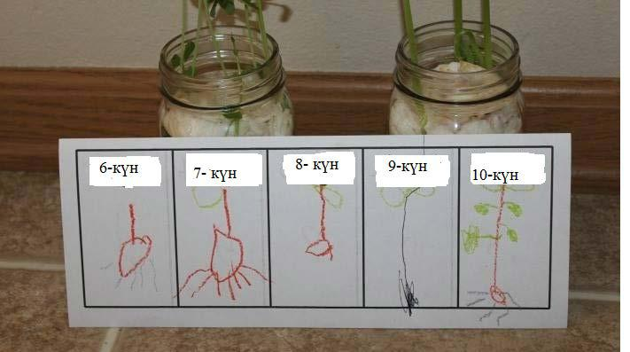

(a)_____________________________________________________________________________

- Өз зерттеуіңізді қандай формада ұсынар едіңіз?
_______________________________________________________________________________
_______________________________________________________________________________

5

Бағалау критерийі |  | Тапсыр | Дескриптор | Балл
 |  | ма №
 |  |  | Білім алушы
Жаратылыстану |  | 1 | жаратылыстану ғылымдары жүйесінің | 1
ғылымдары | жүйесінің |  | зерттейтін нысандарын жазады;
зерттеу | нысандарын
жазады
Берілген жоспарға сәйкес |  | 2 | зерттеу тақырыбын айқындайды; | 1
зерттеу жұмысын
 |  |  | мәліметтер жинау әдісін анықтайды; | 1
орындайды
 |  |  | зерттеу нәтижесін сипаттайды; | 1
Тәжірибе жүргізген |  | 3 | тәжірибе жүргізу барысындағы екі | 1
кездегі қауіпсіздіктің |  |  | қауіпсіздік ережесін жазады;
жалпы ережелерін және
 |  |  | «ескертуді білдіретін» белгілерді | 1
«ескертуді білдіретін», |  |  | ажыратады;
«тыйым салынған»
 |  |  | «тыйым салынған» белгілерді ажыратады; | 1
қауіпсіздік белгілерін
ажыратып жазады
Жүргізген | тәжірибесінің | 4 | сарымсақтың өсу барысын графикалық | 1
деректерін | графикалық |  | түрде көрсетеді;
түрде көрсетеді
Өз зерттеуінің нәтижесін |  | 5 | суретте көрсетілген зерттеуді жазады; | 1
жазады
 |  |  | өз зерттеуінің қандай формада | 1
 |  |  | ұсынатынын анықтайды.
Жалпы балл |  |  |  | 10

6

6.1А «Ғылым әлемі» бөлімі бойынша жиынтық бағалау нәтижесіне қатысты ата-аналарға
ақпарат ұсынуға арналған рубрика
Білім алушының аты-жөні ___________________________________________

Бағалау критерийі |  | Оқу жетістіктерінің деңгейі
 | Төмен |  | Орта |  | Жоғары
Жаратылыстану | Жаратылыстану |  | Жаратылыстану |  | Жаратылыстану
ғылымдары | ғылымдары жүйесінің |  | ғылымдары жүйесінің |  | ғылымдары жүйесінің
жүйесінің зерттеу | зерттейтін |  | зерттейтін |  | зерттейтін
нысандарын жазады | нысандарын жазуда |  | нысандарын жазуда |  | нысандарын жазады
 | қиналады |  | қателіктер жібереді
Берілген жоспарға | Мәліметтер жинау |  | Зерттеу тақырыбын |  | Мәліметтер жинау
сәйкес зерттеу | барысын жазуда, |  | /мәліметтер жинау |  | барысын жазады,
жұмысын | мәліметтерді реттеуде, |  | әдісін / зерттеу |  | мәліметтерді реттейді,
орындайды | зерттеу нәтижесін |  | нәтижесін жазуда |  | зерттеу нәтижесін
 | сипаттауда қиналады |  | қателіктер жібереді |  | сипаттайды
Тәжірибе жүргізген | Тәжірибе жүргізген |  | Қауіпсіздік ережелерін |  | Тәжірибе жүргізген
кездегі | кездегі қауіпсіздік |  | жазуда / «ескертуді |  | кездегі қауіпсіздіктің
қауіпсіздіктің | ережелерінің екеуін |  | білдіретін» / «тыйым |  | жалпы ережелерінің
жалпы ережелерін | жазуда, «ескертуді |  | салынған» белгілерді |  | екеуін жазады,
және «ескертуді | білдіретін», «тыйым |  | ажыратуда қателіктер |  | «ескертуді білдіретін»,
білдіретін», «тыйым | салынған» белгілерді |  | жібереді |  | «тыйым салынған»
салынған» | суреттен ажыратуда |  |  |  | белгілерді суреттен
қауіпсіздік | қиналады |  |  |  | ажыратады
белгілерін
ажыратып жазады
Жүргізген | Сарымсақтың өсу |  | Сарымсақтың өсу |  | Сарымсақтың өсу
тәжірибесінің | барысын графикалық |  | барысын графикалық |  | барысын графикалық
деректерін | түрде көрсетуде |  | түрде көрсетуде |  | түрде көрсетеді
графикалық түрде | қиналады |  | қателіктер жібереді
көрсетеді
Өз зерттеуінің | Суретте көрсетілген |  | Суретте көрсетілген |  | Суретте көрсетілген
нәтижесін жазады | зерттеуді сипаттауда, |  | зерттеуді сипаттауда / |  | зерттеуді сипаттайды,
 | өз зерттеуінің қандай |  | өз зерттеуінің қандай |  | өз зерттеуінің қандай
 | формада болатынын |  | формада |  | формада
 | көрсетуде қиналады |  | ұсынылатынын |  | ұсынылатынын
 |  |  | анықтауда қателіктер |  | көрсетеді
 |  |  | жібереді

7

6.1В «Адам.

Жер.

Ғалам» бөлімі бойынша жиынтық бағалау

Тақырып

Жер туралы жалпы мағлұматтар. Жер қабықтары және олардың құрамдас бөліктері. Жердегі тіршілік. Жер бетін бейнелеу тәсілдері

Оқу мақсаты

6.2.2.1 Жер бетіндегі бақыланатын үдерістер мен құбылыстарды
түсіндіру
6.2.2.2 Жердің қасиеттерін түсіндіру
6.2.4.2 Адамның Жерде тіршілік етуінің қазіргі жағдайларын бағалау
6.2.5.2 Шартты белгілерді пайдаланып, географиялық карталарды
оқу
6.2.5.4 Географиялық координаталарды анықтау

Бағалау критерийі

Білім алушы

• Үдерістер мен құбылыстарды ажыратады
• Суреттегі жердің қасиетін анықтап, маңызын сипаттайды

• Жердегі адам өмірінің қазіргі жағдайын талдайды

• Карталардың мазмұнын анықтайды, шартты белгі арқылы
нысандарды жазады

• Координаталарды анықтау жолдарын көрсетеді

Ойлау
дағдыларының
деңгейі

Қолдану
Жоғары деңгей дағдылары

Орындау уақыты

20 минут

Тапсырма

- (а) Табиғаттағы үдеріс дегеніміз не?
_________________________________________________________________________

(b) Табиғаттағы құбылыстардың бөлінуін жазыңыз.

Табиғи
құбылыс
тар

8

2.

(а) Суретте жердің қандай қасиеті бейнеленген?

- Бұл қасиеттің тіршілік үшін маңызы неде?

3. (a) Суреттен табиғи және жасанды компонентті ажыратыңыз.
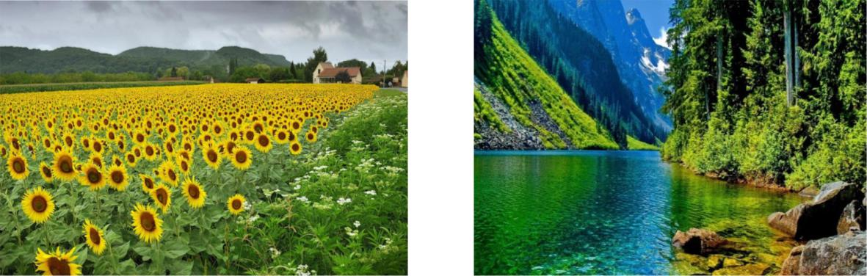

__________________________________ _______________________________
- Жасанды экожүйелер дегеніміз не және олардың табиғи экожүйеден қандай айырмашылығы бар?
________________________________________________________________________________
________________________________________________________________________________

(с) Техногендік ортаны қалай түсінесіз?
________________________________________________________________________________
________________________________________________________________________________

- Берілген картаға талдау жасаңыз.
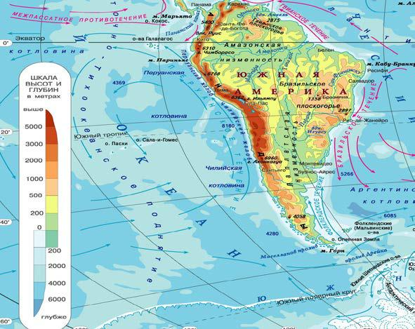

(a) Карта мазмұнына қарап, түрін анықтаңыз.
________________________________________________________________________________
________________________________________________________________________________

9

- Биіктік шкаласы арқылы ойпаттар мен тауларды анықтаңыз.
________________________________________________________________________________
________________________________________________________________________________

- Координаталар берілген. Нысанды табыңыз
51˚ с.е., 71˚ ш.б _____________
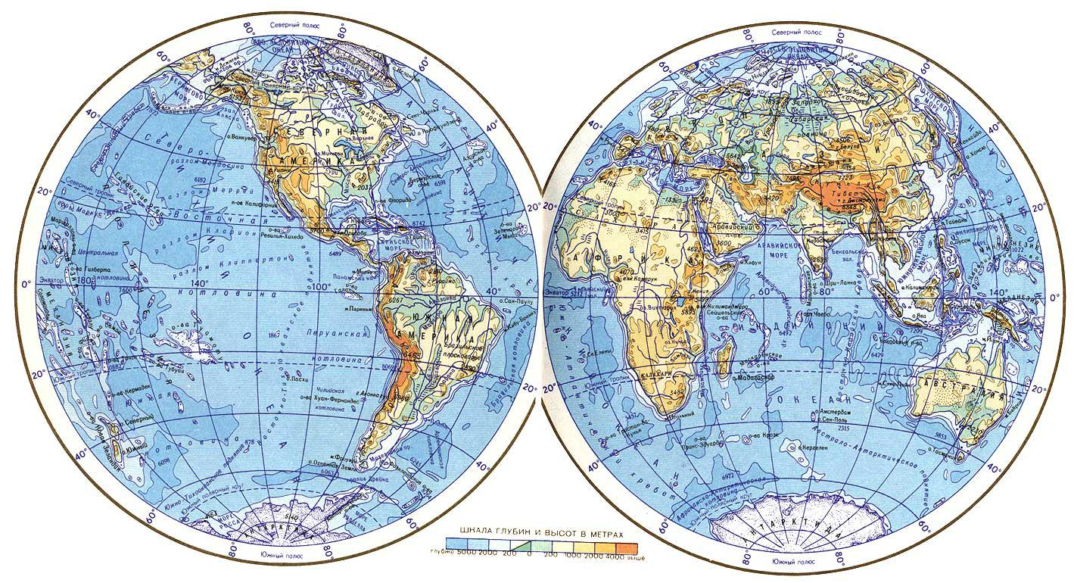

10

Бағалау критерийі |  | Тапсырма | Дескриптор | Балл
 |  | №
 |  |  | Білім алушы
Үдерістер мен құбылыстарды |  | 1 | табиғаттағы үдеріс терминіне | 1
ажыратады |  |  | анықтама береді;
 |  |  | табиғаттағы құбылыстардың | 1
 |  |  | түрлерін жазады;
Суреттегі жердің қасиетін |  | 2 | жердің қасиетін анықтайды; | 1
анықтап, маңызын
 |  |  | жердің қасиетінің тіршілік үшін | 1
сипаттайды |  |  | маңызын жазады;
Жердегі адам өмірінің қазіргі |  | 3 | табиғи компонентті ажыратады; | 1
жағдайын талдайды
 |  |  | жасанды компонентті ажыратады; | 1
 |  |  | жасанды экожүйенің табиғи | 1
 |  |  | экожүйеден айырмашылығын
 |  |  | жазады;
 |  |  | техногендік ортаны анықтайды; | 1
Карталардың | мазмұнын | 4 | картаның мазмұнын анықтайды; | 1
анықтайды, шартты белгі
 |  |  | биіктік шкаласы арқылы ойпатты | 1
арқылы нысандарды жазады
 |  |  | анықтайды;
 |  |  | биіктік шкаласы арқылы тауды | 1
 |  |  | анықтайды;
Координаталарды | анықтау | 5 | берілген координата бойынша | 1
жолдарын көрсетеді |  |  | нысанды анықтайды.
Жалпы балл |  |  |  | 12

11

6.1В «Адам. Жер. Ғалам» бөлімі бойынша жиынтық бағалаудың нәтижесіне қатысты ата-аналарға ақпарат ұсынуға арналған рубрика

Білім алушының аты-жөні ___________________________________________

Бағалау критерийі |  |  |  |  |  | Оқу жетістігінің деңгейі
 | Төмен |  |  |  |  | Орташа |  |  |  |  | Жоғары
Үдерістер мен | Табиғаттағы үдеріске |  |  |  |  | Табиғаттағы үдеріс |  |  |  |  | Табиғаттағы
құбылыстарды | анықтама беруде, |  |  |  |  | терминіне анықтама |  |  |  |  | үдеріске анықтама
ажыратады | табиғаттағы |  |  |  |  | беруде / табиғаттағы |  |  |  |  | береді, табиғаттағы
 | құбылыстардың |  |  |  |  | құбылыстардың |  |  |  |  | құбылыстардың
 | бөлінуін жазуда |  |  |  |  | түрлерін жазуда |  |  |  |  | бөлінуін жазады
 | қиналады |  |  |  |  | қателіктер жібереді
Суреттегі жердің | Жердің қасиетін |  |  |  |  | Жердің қасиетін |  |  |  |  | Жердің қасиетін
қасиетін анықтап, | анықтауда, жердің |  |  |  |  | анықтауда / жердің |  |  |  |  | анықтайды, жердің
маңызын сипаттайды | қасиетінің тіршілік |  |  |  |  | қасиетінің тіршілік |  |  |  |  | қасиетінің тіршілік
 | үшін маңызын жазуда |  |  |  |  | үшін маңызын жазуда |  |  |  |  | үшін маңызын
 | қиналады |  |  |  |  | қателіктер жібереді |  |  |  |  | жазады
Жердегі адам өмірінің | Табиғи компонентті |  |  |  |  | Табиғи компонентті |  |  |  |  | Табиғи компонентті
қазіргі жағдайын | жасанды |  |  |  |  | жасанды |  |  |  |  | және жасанды
талдайды | компоненттен |  |  |  |  | компоненттен |  |  |  |  | компонентті
 | ажыратуда, жасанды |  |  |  |  | ажыратуда / жасанды |  |  |  |  | ажыратады, жасанды
 | экожүйенің табиғи |  |  |  |  | экожүйенің табиғи |  |  |  |  | экожүйенің табиғи
 | экожүйеден |  |  |  |  | экожүйеден |  |  |  |  | экожүйеден
 | айырмашылығын |  |  |  |  | айырмашылығын |  |  |  |  | айырмашылығын
 | жазуда, техногендік |  |  |  |  | жазуда / техногендік |  |  |  |  | жазады, техногендік
 | ортаны анықтауда |  |  |  |  | ортаны анықтауда |  |  |  |  | ортаны анықтайды
 | қиналады |  |  |  |  | қателік жібереді
Карталардың | Картаның мазмұнын |  |  |  |  | Картаның мазмұнын |  |  |  |  | Картаның мазмұнын
мазмұнын анықтайды, | анықтауда, биіктік |  |  |  |  | анықтауда / биіктік |  |  |  |  | анықтайды, биіктік
шартты белгі арқылы | және тереңдік |  |  |  |  | шкаласы арқылы |  |  |  |  | және тереңдік
нысандарды жазады | шкаласы арқылы |  |  |  |  | ойпатты / тауды |  |  |  |  | шкаласы арқылы
 | ойпаттар мен |  |  |  |  | анықтауда қателіктер |  |  |  |  | ойпаттар мен
 | тауларды тауып |  |  |  |  | жібереді |  |  |  |  | тауларды тауып
 | жазуда қиналады |  |  |  |  |  |  |  |  |  | жазады
Координаталарды | Координата бойынша |  |  |  |  | Координата бойынша |  |  |  |  | Координата
анықтау жолдарын | нысанды анықтауда |  |  |  |  | нысанды анықтауда |  |  |  |  | бойынша нысанды
көрсетеді | қиналады |  |  |  |  | қателіктер жібереді |  |  |  |  | анықтайды

12

2-ТОҚСАН БОЙЫНША ЖИЫНТЫҚ БАҒАЛАУ ТАПСЫРМАЛАРЫ
6.2А «Заттар және материалдар» бөлімі бойынша жиынтық бағалау

Оқу мақсаты

6.3.1.1 Атом мен молекулаларды, қарапайым және күрделі
заттарды айыра білу
6.3.2.1 Заттарды органикалық және бейорганикалық заттар
күйінде жіктеу
6.3.2.2 Тірі және өлі табиғатта қышқыл, сілтілі және
бейтарап ортаны айыра біледі және әмбебап индикатор
көмегімен ортаны анықтау

Бағалау критерийі

Білім алушы

• Қарапайым және күрделі заттардың, атом мен молекула ұғымдарының өзара байланысы мен айырмашылығын көрсетеді
• Заттарды органикалық және бейорганикалық заттар

күйінде жіктеп, бір-бірінен ажыратады.

• Тірі және өлі табиғатта қышқылдық, сілтілі және бейтарап ортаны анықтайды және әмбебап индикатор көмегімен ортаны зерттейді

Ойлау дағдыларының деңгейі

Жоғары деңгей дағдылары

Орындау уақыты

20 минут

Тапсырма

1.(а) Қарапайым зат және күрделі зат ұғымдарының ортақ белгілері мен айырмашылықтарын анықтаңыз.
Ортақ белгісі -

Айырмашылығы -

- Суретті қарастырыңыз.
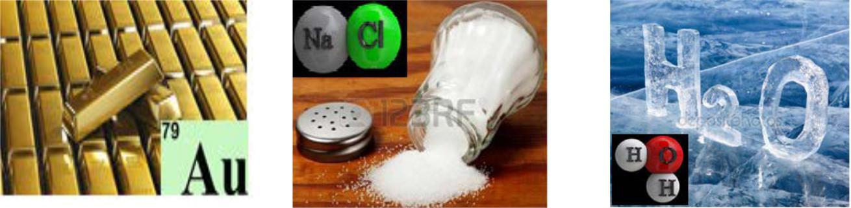

Алтын | Ас тұзы | Су

Берілген үлгілерді қарапайым және күрделі заттарға жіктеңіз:
қарапайым заттар_________________________
күрделі заттар ____________________________ (с) Суретті қарастырыңыз.

13

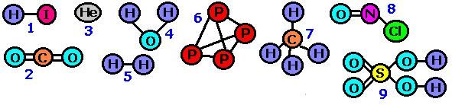

Сізге 9 түрлі қосылыстың құрылымдық формуласы берілген. Екі әртүрлі атомнан түзілген қосылыстың нөмірін көрсетіңіз.

- (а) Берілген сөйлемде көп нүктенің орнына тиісті сөздерді қойып сөйлемді толықтырыңыз.

Шығу тегіне байланысты заттар _____________ және ____________болып жіктеледі. Органикалық қосылыстар – құрамында негізгі элемент ретінде әрдайым ______________атомы болатын химиялық қосылыстар.

- Суретті қарастырыңыз.
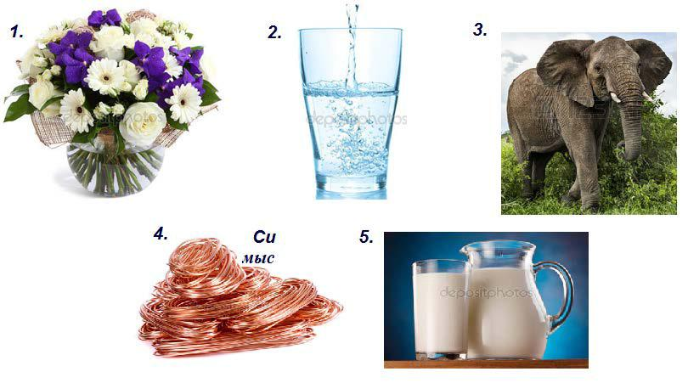

Органикалық және бейорганикалық заттарды анықтаңыз.

Органикалық Бейорганикалық

- Қышқылдар мен сілтілерді анықтау үшін әртүрлі ортада өздерінің түстерін өзгерте алатын индикаторлар - «көрсеткіштер» қолданылады. Табиғи экстракттар индикаторлар ретінде қолданылады. Табиғи экстраттарға түрлі–түсті гүлдер, жемістер мен көкөністердің қайнатпалары жатады.

Зерттеңіз!
Индикаторларды қолданып, қышқылдар мен сілтілерді анықтау үшін мини жоба
жасаңыз.

Төменде берілген суретте раушан гүл жапырағынан дайындалған индикатордан алынған нәтиженің суреті көрсетілген.

14

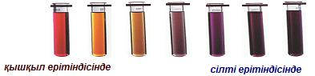

(а) Берілген заттардың ерітінділерінде табиғи экстракт индикаторы түсін қалай өзгертеді? Болжам жасап кестені толтырыңыз.

 | Берілген заттар | Табиғи экстракт индикаторының
 |  | түсі
1. | кока -кола
2. | су сабын
3. | дистилденген су
4. | кір сабын
5. | апельсин шырыны

- Берілген заттардың ерітінділерінде лакмус индикаторы түсін қалай өзгертеді? Болжам жасап кестені толтырыңыз.

 | Берілген заттар | Лакмус индикаторының түсі
1. | кока -кола
2. | су сабын
3. | дистилденген су
4. | кір сабын
5. | апельсин шырыны

15

Бағалау критерийі |  |  | Тапсырма |  |  | Дескриптор |  |  |  |  | Балл
 |  |  | №
 |  |  |  | Білім алушы
Қарапайым |  | және | 1 | «қарапайым» және «күрделі» зат |  |  |  |  |  |  | 1
күрделі | заттардың, |  |  | ұғымдарының |  |  | ортақ |  | белгілерін
атом мен | молекула |  |  | анықтайды;
ұғымдарының |  | өзара
 |  |  |  | «қарапайым» және «күрделі» зат |  |  |  |  |  |  | 1
байланысы |  | мен |  | ұғымдарының |  |  |  | айырмашылығын
айырмашылығын |  |  |  | анықтайды;
көрсетеді
 |  |  |  | қарапайым затты анықтайды; |  |  |  |  |  |  | 1
 |  |  |  | күрделі затты анықтайды; |  |  |  |  |  |  | 1
 |  |  |  | әртүрлі |  | атомнан |  | түзілген |  | екі | 1
 |  |  |  | қосылысты көрсетеді;
Заттарды |  |  | 2 | органикалық |  |  | заттар |  | ұғымын |  | 1
органикалық және |  |  |  | сипаттайды;
бейорганикалық
 |  |  |  | бейорганикалық |  |  |  | заттар | ұғымын |  | 1
заттар күйінде жіктеп, |  |  |  | сипаттайды;
бір-бірінен
 |  |  |  | суреттен бейорганикалық заттарды |  |  |  |  |  |  | 1
ажыратады |  |  |  | анықтайды;
 |  |  |  | суреттен органикалық заттарды |  |  |  |  |  |  | 1
 |  |  |  | анықтайды;
Тірі және өлі |  |  | 3 | табиғи |  | экстракт |  | индикаторының |  |  | 1
табиғатта |  |  |  | көмегімен |  |  | қышқылдық |  | ортаны
қышқылдық, сілтілі |  |  |  | анықтайды;
және бейтарап ортаны
 |  |  |  | табиғи |  | экстракт |  | индикаторының |  |  | 1
анықтайды және |  |  |  | көмегімен сілтілі ортаны анықтайды;
әмбебап индикатор
 |  |  |  | табиғи |  | экстракт |  | индикаторының |  |  | 1
көмегімен ортаны |  |  |  | көмегімен |  |  | бейтарап |  | ортаны
зерттейді |  |  |  | анықтайды;
 |  |  |  | лакмус | индикаторының |  |  |  | көмегімен |  | 1
 |  |  |  | қышқылдық ортаны анықтайды;
 |  |  |  | лакмус индикаторының көмегімен |  |  |  |  |  |  | 1
 |  |  |  | сілтілік ортаны анықтайды;
 |  |  |  | лакмус | индикаторының |  |  |  | көмегімен |  | 1
 |  |  |  | бейтарап ортаны анықтайды.
Жалпы балл |  |  |  |  |  |  |  |  |  |  | 15

16

6.2А «Заттар және материалдар» бөлімі бойынша жиынтық бағалаудың нәтижесіне қатысты ата-аналарға ақпарат ұсынуға арналған рубрика

Білім алушының аты-жөні __________________________________________

Бағалау критерийі |  |  |  |  | Оқу жетістіктерінің деңгейі
 | Төмен |  |  |  |  |  |  | Орташа |  |  |  |  |  |  |  | Жоғары
Қарапайым және | Қарапайым және |  |  |  |  |  |  | Қарапайым және |  |  |  |  |  |  |  | Қарапайым және
күрделі заттардың, | күрделі заттардың, |  |  |  |  |  |  | күрделі зат |  |  |  |  |  |  |  | күрделі заттардың,
атом мен молекула | атом мен молекула |  |  |  |  |  |  | ұғымдарының ортақ |  |  |  |  |  |  |  | атом мен молекула
ұғымдарының өзара | ұғымдарының өзара |  |  |  |  |  |  | белгілерін / |  |  |  |  |  |  |  | ұғымдарының өзара
байланысы мен | байланысы мен |  |  |  |  |  |  | айырмашылығын / |  |  |  |  |  |  |  | байланысы мен
айырмашылығын | айырмашылығын |  |  |  |  |  |  | суреттен қарапайым |  |  |  |  |  |  |  | айырмашылығын
көрсетеді | көрсетуде қиналады |  |  |  |  |  |  | затты анықтауда/ |  |  |  |  |  |  |  | дұрыс көрсетеді
 |  |  |  |  |  |  |  | суреттен |  | әртүрлі
 |  |  |  |  |  |  |  | атомнан түзілген екі
 |  |  |  |  |  |  |  | қосылысты | көрсетуде
 |  |  |  |  |  |  |  | қателіктер жібереді
Заттарды | Заттарды |  |  |  |  |  |  | Органикалық / |  |  |  |  |  |  |  | Заттарды
органикалық және | органикалық және |  |  |  |  |  |  | бейорганикалық заттар |  |  |  |  |  |  |  | органикалық және
бейорганикалық | бейорганикалық |  |  |  |  |  |  | ұғымын сипаттауда/ |  |  |  |  |  |  |  | бейорганикалық
заттар күйінде | заттар күйінен |  |  |  |  |  |  | суреттен |  |  |  |  |  |  |  | заттар күйінен
жіктеп, бір-бірінен | жіктеп, бір-бірінен |  |  |  |  |  |  | бейорганикалық/ |  |  |  |  |  |  |  | жіктеп, бір-бірінен
ажыратады | ажыратуда қиналады |  |  |  |  |  |  | органикалық заттарды |  |  |  |  |  |  |  | дұрыс ажыратады
 |  |  |  |  |  |  |  | анықтауда қателіктер
 |  |  |  |  |  |  |  | жібереді
Тірі және өлі | Тірі және өлі |  |  |  |  |  |  | Табиғи экстракт |  |  |  |  |  |  |  | Тірі және өлі
табиғатта | табиғатта |  |  |  |  |  |  | индикаторының |  |  |  |  |  |  |  | табиғатта
қышқылдық, сілтілі | қышқылдық, сілтілі |  |  |  |  |  |  | көмегімен қышқылдық |  |  |  |  |  |  |  | қышқылдық, сілтілі
және бейтарап | және бейтарап |  |  |  |  |  |  | / сілітілік / бейтарап |  |  |  |  |  |  |  | және бейтарап
ортаны анықтайды | ортаны анықтауда |  |  |  |  |  |  | ортаны анықтауда |  |  |  |  |  |  |  | ортаны анықтайды
және әмбебап | және әмбебап |  |  |  |  |  |  | лакмус индикаторының |  |  |  |  |  |  |  | және әмбебап
индикатор көмегімен | индикатор көмегімен |  |  |  |  |  |  | көмегімен қышқылдық/ |  |  |  |  |  |  |  | индикатор
ортаны зерттейді | ортаны зерттеуде |  |  |  |  |  |  | сілітілік/ бейтарап |  |  |  |  |  |  |  | көмегімен ортаны
 | қиналады |  |  |  |  |  |  | ортаны анықтауда |  |  |  |  |  |  |  | дұрыс зерттейді
 |  |  |  |  |  |  |  | қателіктер жібереді

17

3-ТОҚСАН БОЙЫНША ЖИЫНТЫҚ БАҒАЛАУ ТАПСЫРМАЛАРЫ

6.3А «Тірі және өлі табтиғаттағы үдерістер» бөлімі бойынша жиынтық бағалау

Тақырып

Тірі және өлі табиғаттағы үдерістер

Оқу мақсаты

6.4.2.3 Ағзалардың қоректену типтерін ажырату
6.4.2.4 Толыққанды тамақтану рационын құру
6.4.2.6 Ағзалардағы қоректік заттардың тасымалдануын

модельдеу
6.4.2.8 Ағзадан бөлініп шығатын өнімдерді атау

Бағалау критерийі

Білім алушы

• Ағзалардың қоректену типтерін анықтайды
• Tолыққанды тамақтану рационын анықтайды

• Ағзалардағы қоректік заттардың тасымалдануын модель
арқылы көрсетеді

• Өсімдік

мүшелерінен

бөлініп

шығатын

өнімдерді

атайды

Ойлау дағдыларының деңгейі

Қолдану
Жоғары деңгей дағдылары

Орындау уақыты

20 минут

1.Aғзалардың қоректену типтерін анықтаңыз.
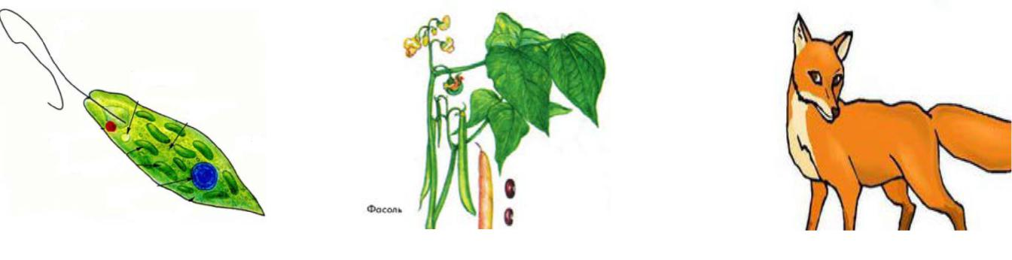

А | B | C

2. Толыққанды тамақтану рационын құруда нені ескеру қажет? Кем дегенде 2 пікір келтіріңіз.
____________________________________
____________________________________

(b) Тамақтану пирамидасынан өзіңіздің тамақтану рационыңызға қандай тамақтарды таңдар едіңіз.
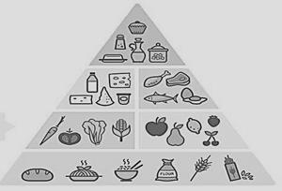

____________________________________________________________________

18

Өз таңдауыңызды түсіндіріңіз.
______________________________________________________________________________
______________________________________________________________________________

- Адамның қан тамыры тасымалдау қызметін атқарады.
- Сіздің таңғы аста жеген бәлішіңіздің құрамындағы қанттың жүрген жолын сипаттаңыз. Ол үшін берілген мәтінге керек сөздерді қойыңыз.
Тірек сөздер: ас қорыту, ұлтабар, аш ішек, бүйрек

Бәліштің қанты ауызға түскеннен кейін _____________ жүйесі мүшелерінің бойымен жылжиды. ________________ қант глюкозаға дейін ыдырайды, ____________ сіңіріліп, қан тамырлары арқылы денеге тарайды, қан құрамындағы қант қалдықтары
__________________ фильтрациядан өтіп, ағзадан сыртқа шығарылады.
- Сіздің таңғы аста жеген бәлішіңіздің құрамындағы қанттың жүрген жолын сызбадан белгілеңіз.
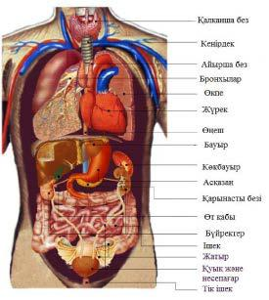

- Бөліп шығару барлық тірі ағзаларға тән қасиет. Жануарлар бөліп шығару өніміндерін арнайы мүшелер арқылы сыртқа шығарады. Ал өсімдіктерде ондай мүшелер жоқ. Өсімдіктер жапырақ және тамыр арқылы қандай өнім және оларды қалай бөліп шығарады?
______________________________________________________________________________
______________________________________________________________________________

19

Бағалау критерийі | Тапсырма | Дескриптор | Балл
 | №
 |  | Білім алушы
Ағзалардың | 1 | ағзалардың қоректену типтерін | 1
қоректену типтерін |  | анықтайды;
анықтайды
Tолыққанды | 2 | толыққанды тамақтану рационын | 1
тамақтану рационын |  | ұсынады;
анықтайды
 |  | пирамидадан толыққанды тамақтануға | 1
 |  | қажетті тамақты таңдайды;
 |  | өз таңдауын түсіндіреді; | 1
Ағзалардағы | 3 | қанттың тасымалдану моделін сипаттауда | 1
қоректік заттардың |  | ас қорыту жүйесі мен ұлтабардың орнын
тасымалдануын |  | анықтайды;
модель арқылы
 |  | қанттың тасымалдану моделін сипаттауда | 1
көрсетеді |  | аш ішек пен бүйректің орнын анықтайды;
 |  | сызбадан қанттың қан тамырлар бойымен | 1
 |  | жылжу жолын белгілейді;
Өсімдік | 4 | жапырақ арқылы бөліп шығару өнімдерін | 1
мүшелерінен |  | атайды;
бөлініп шығатын
 |  | тамыр арқылы бөліп шығару өнімдерін | 1
өнімдерді атайды |  | атайды.
Жалпы балл |  |  | 9

20

6.3А «Тірі және өлі табтиғаттағы үдерістер» бөлімі бойынша жиынтық бағалаудың нәтижесіне қатысты ата-аналарға ақпарат ұсынуға арналған рубрика

Білім алушының аты-жөні _______________________________________

Бағалау критерийі |  | Оқу жетістіктерінің деңгейі
 | Төмен |  | Орта | Жоғары
Ағзалардың | Ағзалардың |  | Ағзалардың | Ағзалардың
қоректену типтерін | қоректену типтерін |  | қоректену типтерін | қоректену типтерін
анықтайды | анықтауда |  | анықтауда | дұрыс анықтайды
 | қиналады |  | қателіктер жібереді
Tолыққанды | Толыққанды |  | Толыққанды | Толыққанды
тамақтану рационын | тамақтану |  | тамақтану рационын | тамақтану рационын
анықтайды | рационын құруда, |  | құруда/ тамақтану | құрады,тамақтану
 | тамақтану |  | пирамидасынан | пирамидасынан
 | пирамидасынан |  | толыққанды | толыққанды
 | толыққанды |  | тамақтану үшін | тамақтану үшін
 | тамақтану үшін |  | тамақты таңдауда/ өз | тамақты таңдайды,
 | тамақты таңдауда, |  | таңдауын | өз таңдауын
 | өз таңдауын |  | түсіндіруде | түсіндіреді
 | түсіндіруде |  | қателіктер жібереді
 | қиналады
Ағзалардағы | Ағзалардағы |  | Ағзалардағы | Ағзалардағы
қоректік заттардың | қоректік заттардың |  | қоректік заттардың | қоректік заттардың
тасымалдануын | тасымалдануын |  | тасымалдануын | тасымалдануын
модель арқылы | модельдеуде, |  | модельдеуде/ | модельдейді/қоректік
көрсетеді | сипаттауда |  | қанттың | заттардың
 | қиналады |  | тасымалдану | тасымалының
 |  |  | моделін сипаттауда/ | модельін сипаттайды
 |  |  | ас қорыту жүйесі
 |  |  | мен ұлтабардың/ аш
 |  |  | ішек және бүйректің
 |  |  | орнын анықтауда
 |  |  | қателіктер жібереді
Өсімдік | Өсімдіктің |  | Өсімдіктің | Өсімдіктің
мүшелерінен бөлініп | жапырағы, тамыры |  | жапырағы/ тамыры | жапырағы, тамыры
шығатын өнімдерді | арқылы бөлініп |  | арқылы бөлініп | арқылы бөлініп
атайды | шығатын өнімдерді |  | шығатын өнімдерді | шығатын өнімдерді
 | атауда қиналады |  | атауда | атайды
 |  |  | қателіктер жібереді

21

6.3В «Энергия және қозғалыс» бөлімі бойынша жиынтық бағалау

Оқу мақсаты | 6.5.1.2 | Энергияны шығарумен және оның жұтылуымен
 | байланысты үдерістерді атау және мысалдар келтіру
 | 6.5.1.3 | Электр энергиясының бірлігін атау
 | 6.5.1.5 | Энергияны алудың баламалы көздерін ұсыну
 | 6.5.2.3 | Адам қаңқасының құрылысын сипаттау
 | 6.5.2.6 | Атмосфералық қысымды өлшеу және оның мәнін

 | түсіндіру
Бағалау критерийі | Білім алушы
 | • | Энергияның жұтылу | және | түрлену процестерін
 |  | анықтайды
 | • Электр энергиясының өлшем бірлігін түрлендіреді
 | • Табиғи, жасанды энергия көздерін сипаттайды
 | • Адам қаңқасының |  | құрылысы мен қызметін
 |  | сипаттайды
 | • | Атмосфералық қысымның |  | анықтау тәсілін
 |  | сипаттап, мәнін түсіндіреді
Ойлау дағдыларының | Қолдану
деңгейі | Жоғары деңгей дағдылары
Орындау уақыты | 20 минут

Тапсырма
1. |  | Энергия көздерін сипаттаңыз. Бірінші баған үлгі үшін толтырылған.
 |  |  | Газ | Жел | Су | Тас көмір
 | Жер қойнауынан алынады |  | Ия
 | Жылу энергиясына айналады |  | Ия
 | Электр энергиясына айналады |  | Жоқ
 | Жаңартылған энергия көзі бола |  | Жоқ
 | алады
2. |  | Бір ай бойы тұтынылған энергия құны 2000 теңгені құрады. Электр энергиясының
 |  | тариф бойынша құны 13,06 теңге. Ай бойы тұтынылған энергия мәнін анықтаңыз.
3. |  | Елімізде табиғи пайдалы | энергия қоры таусылып келе жатқаны белгілі. Қандай
 |  | энергия көздері олардың орынын толықтыра алады?
4. |  | а) Адам қаңқасының тірек-қимыл жүйесінің маңызын сипаттаңыз.
 |  | b) Дұрыс жауапқа сәйкес сөздердің астын сызыңыз:
- Қаңқа ... (сүйектердің, бұлшықеттердің, сіңірлердің) көмегімен қозғалады.
- Бұлшық еттер жиырылған кезде ... .(ұзарады, қысқарады).
- Адамның қимыл әрекетін ... (сопақша ми, жұлын, мишық) реттейді.
- Миды ... (ми сауыты, омыртқа жотасы, кеуде) қорғайды.

22

- Суретте Торричелли барометрі (ішінде сынабы бар түтік) көмегімен атмосфералық қысымды өлшеу нәтижесі көрсетілген. Түтіктердегі сынап биіктіктерінің әртүрлі болу себебін түсіндіріңіз. Тау биіктігін анықтаңыз.
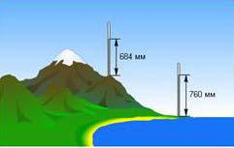

23

Бағалау критерийі | Тапсырма |  | Дескриптор |  |  | Балл
 | №
 |  | Білім алушылар
Энергияның жұтылу | 1 | жел энергиясын сипаттайды; |  |  |  | 1
және түрлену
 |  | су энергиясын сипаттайды; |  |  |  | 1
процестерін
 |  | тас көмір энергиясын сипаттайды; |  |  |  | 1
анықтайды
Электр энергиясының | 2 | тұтынылған | энергия | мәнін | өлшем | 1
өлшем бірлігін |  | бірлігін көрсетіп, анықтайды;
түрлендіреді
Табиғи, жасанды | 3 | энергия қорының азаюын түсіндіреді; |  |  |  | 1
энергия көздерін
 |  | баламалы | энергия | көздерінің |  | 1
сипаттайды |  | қажеттілігін сипаттайды;
Адам қаңқасының | 4 | адам қаңқасының тірек-қимыл жүйесінің |  |  |  | 1
құрылысы мен |  | атқаратын рөлін сипаттайды;
қызметін сипаттайды
 |  | қаңқа мен бұлшық етті сипаттайды; |  |  |  | 1
 |  | адамның қимыл әрекеті мен миды |  |  |  | 1
 |  | сипаттайды;
Атмосфералық | 5 | түтіктегі сынап деңгейінің |  |  | қысымы | 1
қысымның анықтау |  | атмосфералық қысымға тең болатынын
тәсілін сипаттап, |  | анықтайды;
мәнін түсіндіреді
 |  | атмосфералық қысымның биіктікке |  |  |  | 1
 |  | байланысты өзгеретіндігін түсіндіреді;
 |  | тау биіктігін анықтайды. |  |  |  | 1
Жалпы балл |  |  |  |  |  | 12

24

6.3В «Энергия және қозғалыс» бөлімі бойынша жиынтық бағалаудың нәтижесіне
қатысты ата-аналарға ақпарат ұсынуға арналған рубрика Білім алушының аты-жөні __________________________________________

Бағалау |  |  |  | Оқу жетістіктерінің деңгейі
критерийі
 | Төмен |  |  |  |  |  |  | Орташа |  |  |  |  |  | Жоғары
Энергияның | Жел, су, тас көмір |  |  |  |  |  |  | Жел / су / тас / көмір |  |  |  |  |  | Жел, су, тас көмір
жұтылу және | энергияларының |  |  |  |  |  |  | энергияларының |  |  |  |  |  | энергияларының
түрлену | қолданылуына |  |  |  |  |  |  | қолданылуына |  |  |  |  |  | қолданылуына
процестерін | сипаттама беруде |  |  |  |  |  |  | сипаттама беруде |  |  |  |  |  | сипаттама береді
анықтайды | қиналады |  |  |  |  |  |  | қателіктер жібереді
Электр | Тұтынылған электр |  |  |  |  |  |  | Тұтынылған электр |  |  |  |  |  | Тұтынылған электр
энергиясының | энергиясының мәнін |  |  |  |  |  |  | энергиясының мәнін/ |  |  |  |  |  | энергиясының мәнін
өлшем бірлігін | анықтауға қиналады |  |  |  |  |  |  | өлшем бірлігін |  |  |  |  |  | өлшем бірлігін
түрлендіреді |  |  |  |  |  |  |  | көрсетіп анықтауда |  |  |  |  |  | көрсетіп анықтайды
 |  |  |  |  |  |  |  | қателіктер жібереді
Табиғи, жасанды | Табиғи энергия |  |  |  |  |  |  | Табиғи энергия |  |  |  |  |  | Табиғи энергия
энергия көздерін | көздерін сипаттауда |  |  |  |  |  |  | көздерін сипаттауда/ |  |  |  |  |  | көздерін сипаттайды
сипаттайды | және баламалы |  |  |  |  |  |  | баламалы энергия |  |  |  |  |  | және баламалы
 | энергия көздерін |  |  |  |  |  |  | көздерін анықтауда |  |  |  |  |  | энергия көздерінің
 | анықтауда қателеседі |  |  |  |  |  |  | қателіктер жібереді |  |  |  |  |  | қажеттілігін
 |  |  |  |  |  |  |  |  |  |  |  |  |  | түсіндіреді
Адам қаңқасының | Адам қаңқасының |  |  |  |  |  |  | Адам қаңқасының |  |  |  |  |  | Адам қаңқасының
құрылысы мен | тірек-қимыл |  |  |  |  |  |  | тірек-қимыл |  |  |  |  |  | тірек-қимыл
қызметін | жүйесінің атқаратын |  |  |  |  |  |  | жүйесінің атқаратын |  |  |  |  |  | жүйесінің атқаратын
сипаттайды | қызметін сипаттауда |  |  |  |  |  |  | қызметін сипаттауда |  |  |  |  |  | қызметін сипаттайды
 | қиналады |  |  |  |  |  |  | қателіктер жібереді
Атмосфералық | Түтіктегі сынап |  |  |  |  |  |  | Түтіктегі сынап |  |  |  |  |  | Түтіктегі сынап
қысымның | деңгейінің қысымы |  |  |  |  |  |  | деңгейінің қысымы |  |  |  |  |  | деңгейінің қысымы
анықтау тәсілін | атмосфералық |  |  |  |  |  |  | атмосфералық |  |  |  |  |  | атмосфералық
сипаттап, мәнін | қысымға тең |  |  |  |  |  |  | қысымға тең |  |  |  |  |  | қысымға тең
түсіндіреді | болатынын, |  |  |  |  |  |  | болатынын/ |  |  |  |  |  | болатынын,
 | атмосфералық |  |  |  |  |  |  | атмосфералық |  |  |  |  |  | атмосфералық
 | қысымның биіктікке |  |  |  |  |  |  | қысымның биіктікке |  |  |  |  |  | қысымның биіктікке
 | байланысты |  |  |  |  |  |  | байланысты |  |  |  |  |  | байланысты
 | өзгеретіндігін |  |  |  |  |  |  | өзгеретіндігін |  |  |  |  |  | өзгеретіндігін
 | түсіндіруде, тау |  |  |  |  |  |  | түсіндіруде/тау |  |  |  |  |  | түсіндіреді және тау
 | биіктігін анықтауда |  |  |  |  |  |  | биіктігін анықтауда |  |  |  |  |  | биіктігін анықтайды
 | қиналады |  |  |  |  |  |  | қателіктер жібереді

25

4-ТОҚСАН БОЙЫНША ЖИЫНТЫҚ БАҒАЛАУ ТАПСЫРМАЛАРЫ

6.4А «Экология және тұрақты даму» бөлімі бойынша жиынтық бағалау

Тақырып

Экология және тұрақты даму

Оқу мақсаттары

6.6.1.1 Экожүйе құрамдас бөліктерінің өзара байланысын
график түрінде көрсету және түсіндіру
6.6.1.3 Экологиялық пирамидада энергия мен заттардың
ауысуын түсіндіру

6.6.2.2 Жергілікті экожүйелердегі тірі ағзалардың алуан
түрлілігін зерттеу
6.6.2.1 Өсімдіктер мен жануарлардың түрлерін анықтау
үшін ағзалардың өзіндік ерекшеліктерін қолдану
6.6.3.1 Өзінің аймағындағы кейбір экологиялық
мәселелердің себептерін талдау

Бағалау критерийі

Білім алушы

• Экожүйенің құрамдас бөліктерінің өзара байланысын
сипаттайды

• Тірі ағзалар арасында энергия мен заттардың ауысуын

түсіндіреді

• Жергілікті экожүйелерді анықтайды және тірі
ағзалардың алуан түрлілігін салыстырады

• Ағзалардың өзіндік ерекшеліктерін қолданып,
өсімдіктер мен жануарлардың түрлерін анықтайды

• Өзінің аймағындағы кейбір экологиялық мәселелердің

себептерін анықтайды

Ойлау дағдыларының деңгейі

Қолдану
Жоғары деңгей дағдылары

Орындау уақыты

20 минут

Тапсырма

- Сызбадағы тор көздерге өндірушілерді «1», бірінші реттік консументтерді «2», екінші реттік консументтерді «3» сандарымен белгілеп, экожүйенің құрамдас бөліктерінің өзара байланысын көрсетіңіз.

26

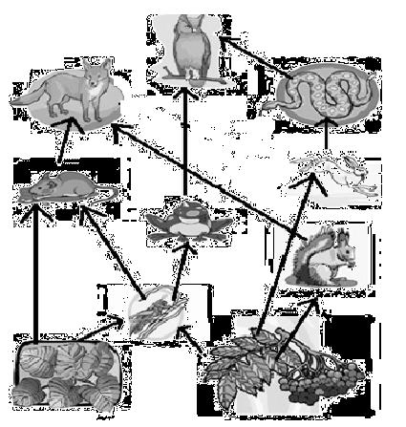

- Сызбадағы ақпаратты пайдаланып, экологиялық пирамида құраңыз.
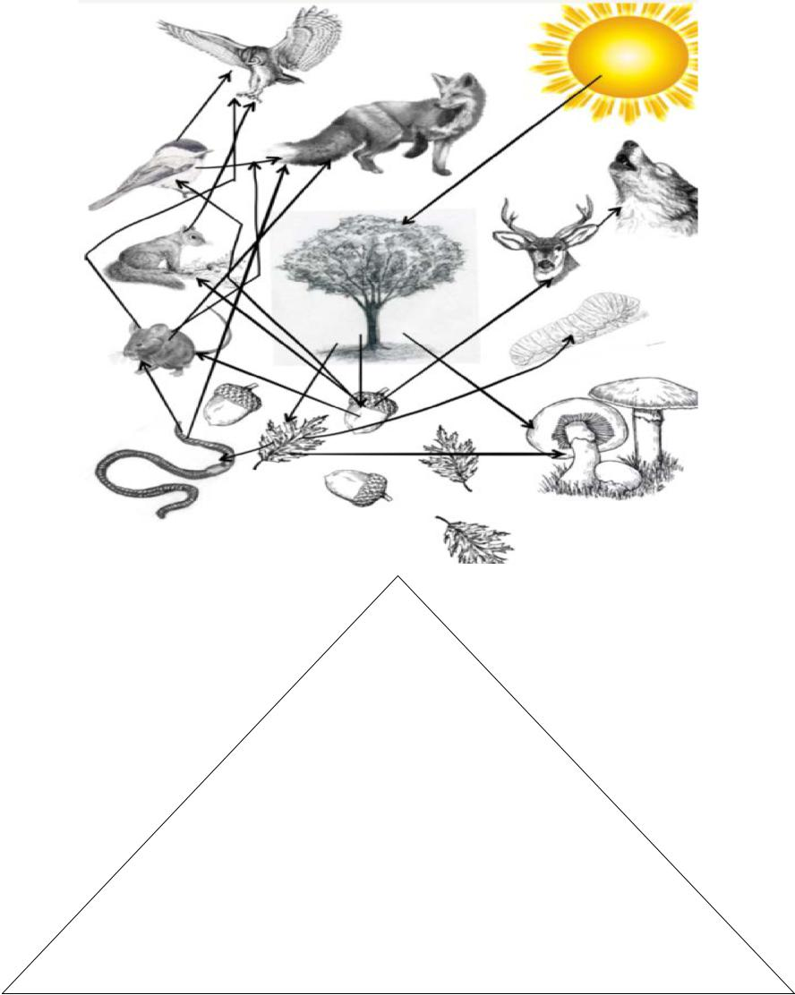

- Экологиялық пирамидада энергиясы мен заттардың ауысуын түсіндіріңіз.
______________________________________________________________________________
______________________________________________________________________________

27

______________________________________________________________________________

- Cуретте берілген экожүйелер (А,В) түрлерін анықтаңыз.
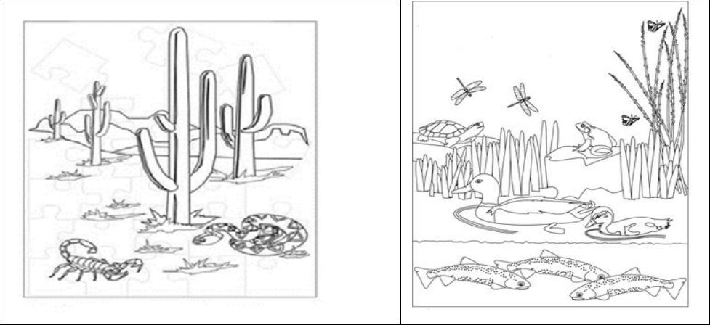

А В
- ____________________________________________________________
B_____________________________________________________________

- Аталған экожүйелердегі ағзалар түрін анықтаңыз.
А__________________________
В __________________________

(c) В экожүйеде биоалуантүрлілік көп болу себебін түсіндіріңіз. ____________________________________________________________________________ ____________________________________________________________________________

- Суретте бунақденелілер берілген.
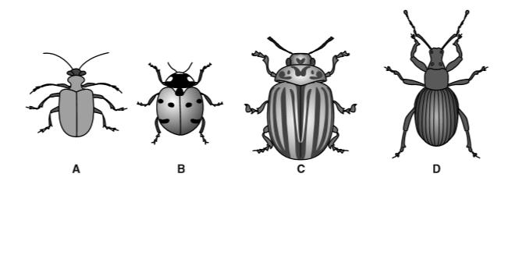

Суреттегі бунақденелілерге тән ортақ белгіні атаңыз.
____________________________________________________________________________
____________________________________________________________________________

Сипаттау «кілтін» қолданаып, әр жәндікті анықтап, атауын жазыңыз.

Кілт |  | Жәндіктің атауы
1 | (a) денесінде жолақтар бар | 2-ге өтіңіз
 | (b) денесінде жолақтар жоқ | 3-ке өтіңіз
2 | (a) басы ұзын және жіңішке | Бізтұмсық
 | (b) басы жуан және домаланқы | Колорад қоңызы
3 | (a) мұртшалары басының енінен ұзынырақ | Жапырақ жегі
 | (b) мұртшалары басының енінен қысқарақ | Қанқыз қоңызы
 | 28

  - ____________________________ В ___________________________
С ____________________________ D ___________________________

- Сызбада экологиялық проблемалардың бірі-қышқылдық жаңбырдың пайда болу көздері берілген. Осы мәселені шешу жолдарын ұсыныңыз (2 кем емес).
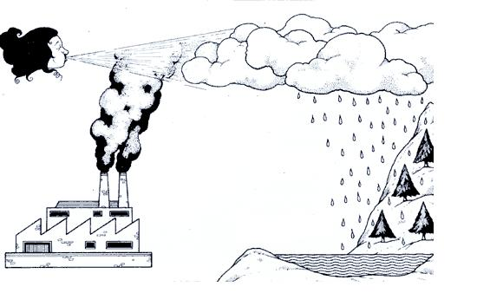

______________________________________________________________________________
______________________________________________________________________________

29

Бағалау критерийі | Тапсырма | Дескриптор | Балл
 | №
 |  | Білім алушы
Экожүйенің |  | өндірушілерді анықтайды; | 1
құрамдас
 |  | бірінші реттік консументтерді анықтайды; | 1
бөліктерінің өзара | 1
байланысын |  | екінші реттік консументтерді анықтайды; | 1
сипаттайды
Тірі ағзалар |  | ағзаларды трофикалық деңгей бойынша
арасында энергия |  | орналастырып, экологиялық пирамидада | 1
мен заттардың | 2 | тұрғызады;
ауысуын түсіндіреді
 |  | экологиялық пирамидада энергия мен | 1
 |  | заттардың ауысуын түсіндіреді;
Жергілікті |  | сызбада берілген А экожүйені атайды; | 1
экожүйелерді
 |  | сызбада берілген B экожүйені атайды; | 1
анықтайды және тірі
 | 3 | А экожүйесіндегі ағзалардың түрін | 1
ағзалардың алуан |  | анықтайды;
түрлілігін
 |  | B экожүйесіндегі ағзалардың түрін | 1
салыстырады |  | анықтайды;
 |  | В экожүйеде биоалуантүрлілік көп болу | 1
 |  | себебін түсіндіреді;
Ағзалардың өзіндік |  | бунақденелілерге тән ортақ белгіні атайды; | 1
ерекшеліктерін
 |  | ағзаларға тән ерекше белгіні атайды; | 1
қолданып, | 4
өсімдіктер мен |  | қадамдарды дұрыс қолданып, ағзаны
 |  |  | 1
жануарлардың
 |  | анықтайды;
түрлерін анықтайды
Өзінің аймағындағы |  | сызбадағы экологиялық меселені | 1
кейбір экологиялық |  | анықтайды;
мәселелердің | 5
 |  | сызбадағы экологиялық мәселенің пайда | 1
себептерін
 |  | болу себебін түсіндіреді.
анықтайды
Жалпы балл |  |  | 15

30

6.4А «Экология және тұрақты даму» бөлімі бойынша жиынтық бағалаудың нәтижесіне қатысты ата-аналарға ақпарат ұсынуға арналған рубрика

Білім алушының аты-жөні______________________________________

Бағалау критерийі |  | Оқу жетістіктерінің деңгейі
 | Төмен |  | Орта | Жоғары
Экожүйенің | Өндірушілерді, |  | Өндірушілерді, | Өндірушілерді,
құрамдас | бірінші реттік |  | бірінші реттік | бірінші реттік
бөліктерінің өзара | консументтерді, |  | консументтерді, | консументтерді,
байланысын | екінші реттік |  | екінші реттік | екінші реттік
сипаттайды | консументтерді |  | консументтерді | консументтерді толық
 | анықтауда қиналады |  | анықтауда қателіктер | анықтайды
 |  |  | жібереді
Тірі ағзалар арасында | Экологиялық |  | Экологиялық | Экологиялық
энергия мен | пирамиданы құруда, |  | пирамиданы құруда/ | пирамиданы құруда,
заттардың ауысуын | экологиялық |  | экологиялық | экологиялық
түсіндіреді | пирамидада энергия |  | пирамидада энергия/ | пирамидада энергия
 | мен заттардың |  | заттардың ауысуын | мен заттардың ауысуын
 | ауысуын түсіндіру |  | түсіндіру барысында | түсіндіреді
 | барысында қиналады |  | қателіктер жібереді
Жергілікті | Сызбада берілген |  | Сызбада берілген | Сызбада берілген
экожүйелерді | экожүйе түрлерін |  | экожүйе түрлерін | экожүйе түрлерін
анықтайды және | атауда, аталған |  | атауда/ аталған | атайды,
тірі ағзалардың | экожүйелердегі |  | экожүйелердегі | аталған экожүйелердегі
алуан түрлілігін | ағзалар түрін |  | ағзалар түрін | ағзалар түрін
салыстырады | анықтауда, |  | анықтауда/ | анықтайды,
 | В экожүйеде |  | В экожүйеде | В экожүйеде
 | биоалуантүрлілік көп |  | биоалуантүрлілік көп | биоалуантүрлілік көп
 | болу себебін |  | болу себебін | болу себебін түсіндіреді
 | түсіндіруде қиналады |  | түсіндіруде қателіктер
 |  |  | жібереді
Ағзалардың өзіндік | Бунақденелілерге тән |  | Бунақденелілерге тән | Бунақденелілерге тән
ерекшеліктерін | ортақ белгіні атауда, |  | ортақ белгіні атауда/ | ортақ белгіні атайды,
қолданып, өсімдіктер | ағзаларға тән ерекше |  | ағзаларға тән ерекше | ағзаларға тән ерекше
мен жануарлардың | белгіні қолдануда, |  | белгіні қолдануда/ | белгіні қолданып,
түрлерін анықтайды | ағзаны анықтауда |  | ағзаны анықтауда | ағзаны анықтайды
 | қиналады |  | қателіктер жібереді
Өзінің аймағындағы | Өз өлкесіндегі |  | Өз өлкесіндегі | Өз өлкесіндегі
кейбір экологиялық | экологиялық |  | экологиялық | экологиялық
мәселелердің | проблемалардың |  | проблемалардың | проблемалардың шешу
себептерін | шешу жолдарын |  | шешу жолдарын | жолдарын ұсынады
анықтайды | ұсынуға қиналады |  | ұсыну барысында
 |  |  | қателіктер жібереді
 |  | 31

6.4В «Әлемді өзгертетін жаңалықтар » бөлімі бойынша жиынтық бағалау

Оқу мақсаты

6.7.1.1 Әлемді өзгерткен жаңалықтардың маңызын
талқылау
6.7.1.2 Жаратылыстану ғылымдарын дамытуда
қазақстандық ғалымдардың үлесін талқылау
6.7.1.3 Ғылыми зерттеулердің бағыттарының
болашақтағы дамуына болжам жасау

Бағалау критерийі

Білім алушы

• Ғылыми жаңалықтарға талдау жасайды
• Қазақстандық ғалымдардың ғылым саласындағы
үлестерін сипаттайды

• Ғылыми

мәселелерді

шешу

бойынша

ұсыныс

жасайды
• Ғылыми жаңалықтардың маңызын сипаттайды

Ойлау дағдыларының деңгейі

Жоғары деңгей дағдылары

Орындау уақыты

20 минут

Тапсырма

- Америкалық өнертапқыш Сэмюэль Морзе 1844 жылы өзі ойлап тапқан әдіс көмегімен алғашқы хабарламаны жіберген. Морзе әдісі қазіргі кездегі технологиядағы қандай саланың дамуының бастамасы болды деп ойлайсыз?

- Адамдардың оттың алыну жолын ойлап табуы әлемдегі маңызды жаңалық бола алатынындығына дәлелдер келтіріңіз.

- Геолог-ғалым, профессор, академик Қаныш Сатпаевтың Қазақстан ғылымының дамуына қосқан үлесі қандай? Қазіргі кезеңде ол қаншалықты маңызды?

- Қазіргі кездегі ауқымды мәселелердің бірі еліміздің жасыл экономикасын сақтау, дамыту болып табылады. Алдағы уақытта осы мәселелерді шешілуі үшін қандай ұсыныстар жасар едіңіз?

- Ғылым мен техника саласында ашылған жаңалықтардың адамдардың өмір сүру жағдайына қандай әсері болады деп ойлайсыз? Мысалдар келтіріп, өз ойыңызды түсіндіріп жазыңыз.

32

Бағалау критерийі | Тапсырма |  |  | Дескриптор |  |  |  |  | Балл
 | №
 |  | Білім алушы
Ғылыми жаңалықтарға | 1 | Морзе | әліппесінің |  | қазіргі |  | аналогын |  | 1
талдау жасайды |  | анықтайды;
 | 2 | оттың алынуының маңызды жаңалық |  |  |  |  |  |  | 1
 |  | бола | алатындығына |  |  | дәлелдемелер
 |  | келтіреді;
Қазақстандық |  | Қаныш Сатпаевтың ғылымға қосқан |  |  |  |  |  |  | 1
ғалымдардың ғылым | 3 | үлесін сипаттайды;
саласындағы үлестерін
 |  | ғалым | еңбегінің |  | маңыздылығына |  |  |  | 1
сипаттайды |  | талдау жасайды;
Ғылыми мәселелерді | 4 | жасыл |  | экономиканы |  |  | дамыту |  | 1
шешу бойынша |  | қажеттілігін түсіндіреді;
ұсыныс жасайды
 |  | жасыл | экономиканы |  |  | дамыту |  | үшін | 1
 |  | қажетті шараларды анықтайды;
 |  | жасыл | экономиканы |  |  | дамыту |  | үшін | 1
 |  | қажетті ұсыныс жасайды; (Білім
 |  | алушының еркін ойы)
Ғылыми | 5 | ғылыми ашылулардың адамдар үшін |  |  |  |  |  |  | 1
жаңалықтардың |  | маңыздылығын сипаттайды;
маңызын сипаттайды
 |  | ғылыми |  | жаңалықтардың |  |  | әсеріне |  | 1
 |  | болжам жасайды.
 |  | (Үлгі: адамның өмір сүру жағдайы
 |  | жақсарады, мысалы, бұрын алыс
 |  | қашықтықтарға хабарлама жету үшін
 |  | бірнеше сағаттар немесе, тәуліктер
 |  | керек болса, қазір мобильді байланыс
 |  | арқасында |  | бірнеше |  | секундтарда
 |  | хабарламалар жетеді).
Жалпы балл |  |  |  |  |  |  |  |  | 9

33

6.4В «Әлемді өзгертетін жаңалықтар» бөлімі бойынша жиынтық бағалаудың
нәтижесіне қатысты ата-аналарға ақпарат ұсынуға арналған рубрика Білім алушының аты-жөні __________________________________________

Бағалау критерийі |  |  |  |  |  | Оқу жетістіктерінің деңгейі
 | Төмен |  |  |  |  |  |  | Орташа |  |  |  |  |  |  |  |  | Жоғары
Ғылыми | Морзе әліппесінің |  |  |  |  |  |  | Морзе әліппесінің |  |  |  |  |  |  |  |  | Морзе әліппесінің
жаңалықтарға талдау | қазіргі аналогын |  |  |  |  |  |  | қазіргі аналогын |  |  |  |  |  |  |  |  | қазіргі аналогын
жасайды | анықтауда, оттың |  |  |  |  |  |  | анықтауда / оттың |  |  |  |  |  |  |  |  | анықтайды, оттың
 | адамдар үшін |  |  |  |  |  |  | адамдар үшін |  |  |  |  |  |  |  |  | алынуының
 | маңыздылығын |  |  |  |  |  |  | маңыздылығына |  |  |  |  |  |  |  |  | адамдар үшін
 | дәлелдеуде |  |  |  |  |  |  | дәлелдер келтіруде |  |  |  |  |  |  |  |  | маңызды екеніне
 | қиналады |  |  |  |  |  |  | қателіктер жібереді |  |  |  |  |  |  |  |  | дәлелдемелер
 |  |  |  |  |  |  |  |  |  |  |  |  |  |  |  |  | келтіреді
Қазақстандық | Қаныш Сатпаевтың |  |  |  |  |  |  | Қаныш Сатпаевтың |  |  |  |  |  |  |  |  | Қаныш Сатпаевтың
ғалымдардың ғылым | қазақ ғылымын |  |  |  |  |  |  | қазақ ғылымын |  |  |  |  |  |  |  |  | қазақ ғылымын
саласындағы | дамытуға қосқан |  |  |  |  |  |  | дамытуға қосқан |  |  |  |  |  |  |  |  | дамытуға қосқан
үлестерін сипаттайды | үлесін сипаттауда, |  |  |  |  |  |  | үлесін сипаттауда / |  |  |  |  |  |  |  |  | үлесін сипаттайды
 | маңыздылығына |  |  |  |  |  |  | маңыздылығын |  |  |  |  |  |  |  |  | және оның
 | талдау жасауда |  |  |  |  |  |  | талдауда қателіктер |  |  |  |  |  |  |  |  | маңыздылығын
 | қиналады |  |  |  |  |  |  | жібереді |  |  |  |  |  |  |  |  | талдайды
Ғылыми мәселелерді | Жасыл экономиканы |  |  |  |  |  |  | Жасыл экономиканы |  |  |  |  |  |  |  |  | Жасыл
шешу бойынша | дамыту қажеттілігін |  |  |  |  |  |  | дамыту қажеттілігін |  |  |  |  |  |  |  |  | экономиканы
ұсыныс жасайды | түсіндіруде, оны |  |  |  |  |  |  | түсіндіруде/ оны |  |  |  |  |  |  |  |  | дамыту
 | дамыту үшін қажетті |  |  |  |  |  |  | дамыту үшін қажетті |  |  |  |  |  |  |  |  | қажеттілігін
 | шараларды |  |  |  |  |  |  | шараларды анықтауда |  |  |  |  |  |  |  |  | түсіндіреді және
 | анықтауда қиналады |  |  |  |  |  |  | қателіктер жібереді |  |  |  |  |  |  |  |  | оны дамыту үшін
 |  |  |  |  |  |  |  |  |  |  |  |  |  |  |  |  | қажетті шараларды
 |  |  |  |  |  |  |  |  |  |  |  |  |  |  |  |  | анықтап, ұсыныс
 |  |  |  |  |  |  |  |  |  |  |  |  |  |  |  |  | жасайды
Ғылыми | Ғылыми |  |  |  |  |  |  | Ғылыми |  |  |  |  |  |  |  |  | Ғылыми
жаңалықтардың | ашылулардың |  |  |  |  |  |  | ашылулардың |  |  |  |  |  |  |  |  | ашылулардың
маңызын сипаттайды | адамдар үшін |  |  |  |  |  |  | адамдар үшін |  |  |  |  |  |  |  |  | адамдар үшін
 | маңыздылығын |  |  |  |  |  |  | маңыздылығын |  |  |  |  |  |  |  |  | маңыздылығын
 | сипаттауда және |  |  |  |  |  |  | сипаттауда / мысалдар |  |  |  |  |  |  |  |  | сипаттайды және
 | мысалдар келтіруде |  |  |  |  |  |  | келтіруде қателіктер |  |  |  |  |  |  |  |  | мысалдар келтіреді
 | қиналады |  |  |  |  |  |  | жібереді

34

